LED模块
试验步骤：
- 连接开发板LED模块相关电路连线
连线如图：
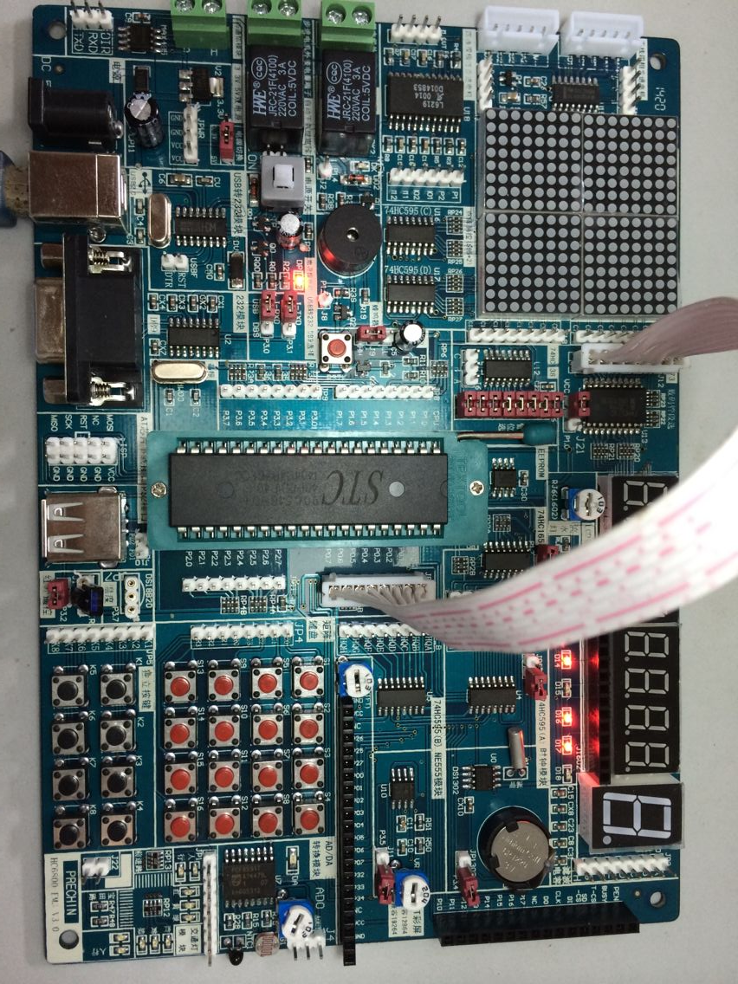
J21跳线帽接VCC
排线接J10→J12
- 打开开发板电源
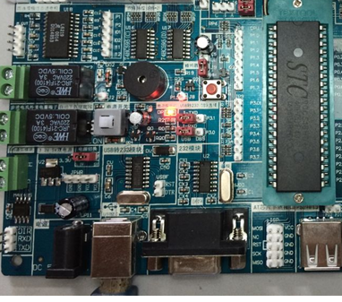
按下电源开关，电源指示灯亮
- 下载LED程序
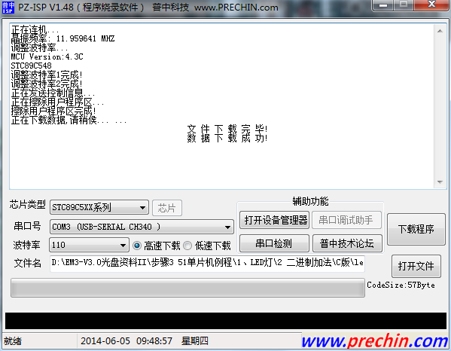
点击打开文件，找到光盘里面的 LED程序目录
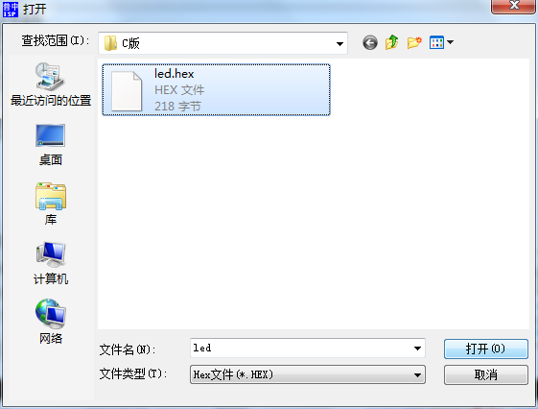
选中HEX文件，点击打开

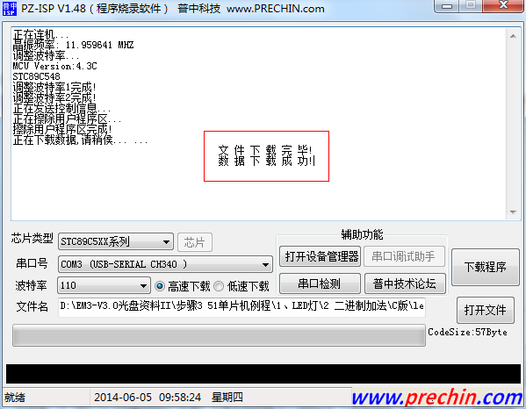
点击下载程序
点击下载程序，提示下载成功！
程序自动运行，
如LED没有效果，请将开发板重启试试！

常见问题解决方法
：

LED不亮的：
- 请您检查排线是否插好！
- 换根排线试试。

